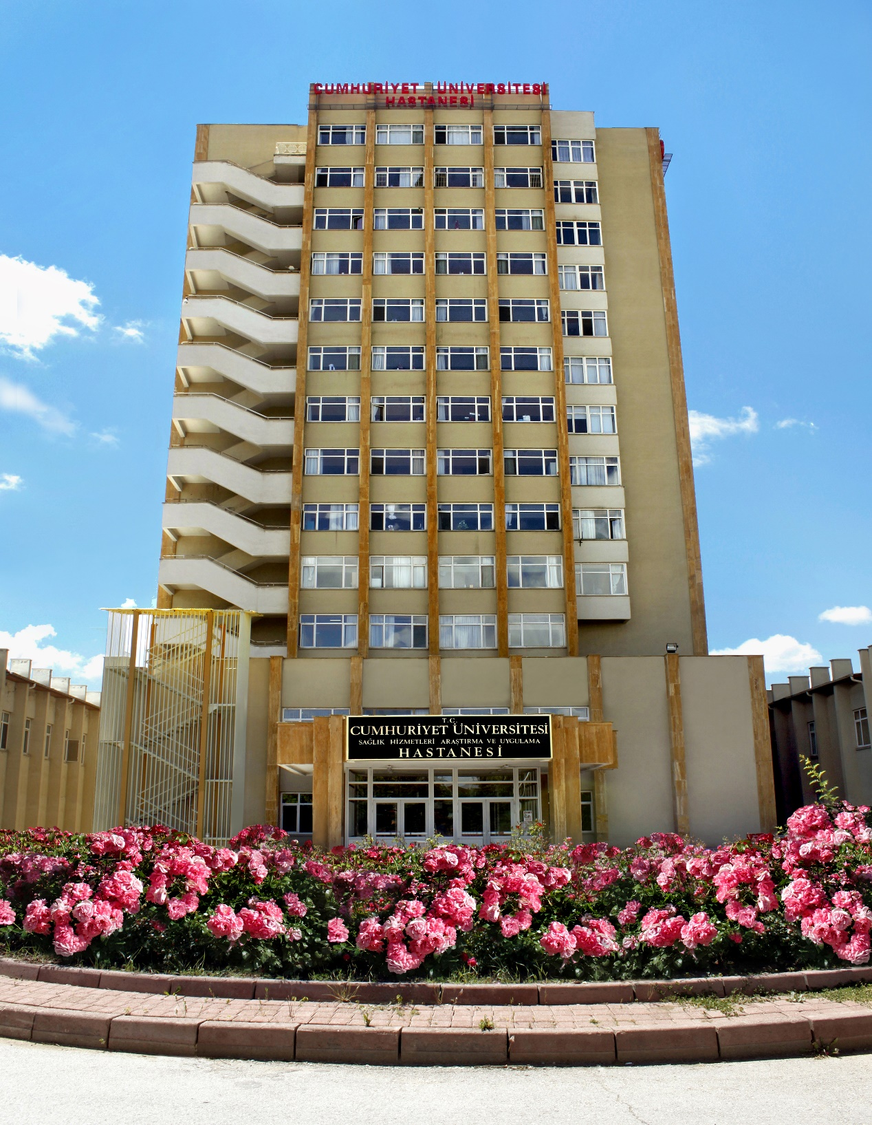

T.C
SİVAS CUMHURİYET ÜNİVERSİTESİ
Sağlık Hizmetleri Uygulama ve Araştırma Hastanesi

DOKÜMAN KODU | DOKÜMAN ADI | SAYFA NO
CÜH.KYS.RH.37.01 | FİZİK TEDAVİ POLİKLİNİĞİ PERSONEL  UYUM REHBERİ | 1/30
YAYIN TARİHİ |  | REV.TARİHİ /NO
MAYIS 2024 |  | 00

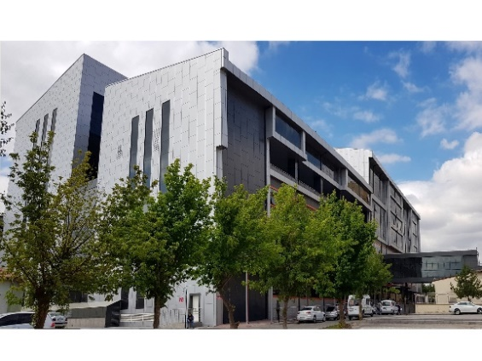
Kadın Doğum ve Çocuk Hastanesi

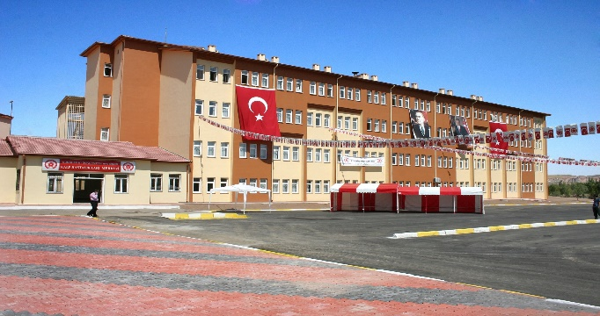
Kalp Hastanesi ve Onkoloji Merkezi
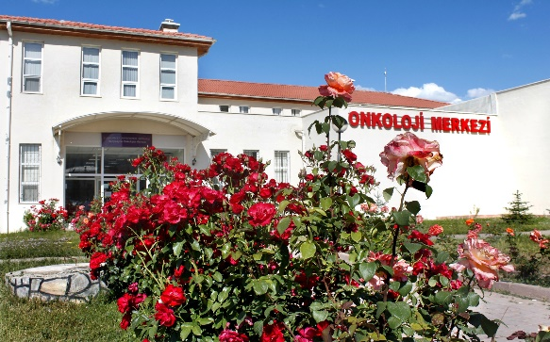
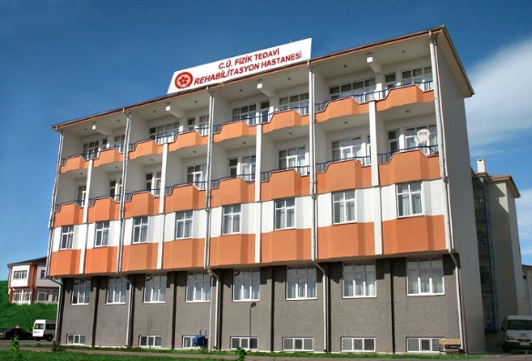
Çermik Hastanesi

TARİHÇESİ;
Sivas Cumhuriyet Üniversitesi, Cumhuriyetimizin 50.yılı anısına, 5 Nisan 1973 tarihinde yayınlanan 1071 sayılı yasanın 5/b maddesi gereğince, Sivas’ta kurulmuştur. Cumhuriyet Üniversitesi’nin kurulması, dönemin Milli Eğitim Bakanı Orhan CENGİZ tarafından, Hacettepe Üniversitesi’ne teklif edilmiştir. Hacettepe Üniversitesi senatosunda 20 Ekim 1973 tarihinde alınan kararla, Cumhuriyet Üniversitesi’nin desteklenmesi ve Tıp Fakültesinin Hacettepe Üniversitesi’ne bağlı olarak kurulup geliştirilmesi, oy birliği ile kabul edilmiştir. Tıp Fakültesi’nin kurucu dekanlığına, Hacettepe Üniversitesi Tıp Fakültesi Genel Cerrahi Profesörü Yılmaz SANAÇ atanmıştır.
1973-1974 akademik yılında Cumhuriyet Üniversitesi Tıp Fakültesinde öğrenime başlanmıştır.1974 yılı sonlarında Cumhuriyet Üniversitesi Rektörü Muvaffak AKMAN, Tıp Fakültesi Dekanı Yılmaz SANAÇ, Sivas Valisi Celal KAYACAN ve Sivas Belediye Başkanı Orhan EKENEL Sivas’ta bulunan sağlık kuruluşlarında yapmış oldukları incelemeler sonucunda bir protokol hazırlamış ve Göğüs Hastalıkları Hastanesi’nin Tıp Fakültesi’ne devredilmesini sağlamışlardır. Tıp Fakültesi 1992 yılına kadar, bu binada faaliyetlerini sürdürmüştür. Halen kullanılmakta olan kampüs içerisindeki hastane binasının temeli ise 11 Eylül 1975’te atılmış ve 1992 yılı sonunda, yeni hastane binasına taşınılmıştır.
TANITIMI;
Sivas Cumhuriyet Üniversitesi Sağlık Hizmetleri Uygulama ve Araştırma Hastanesi, Sivas Cumhuriyet Üniversitesi Rektörlüğü’nün de bulunduğu kampüs yerleşkesi içerisinde 88047m²lik alanda yer almakta olup, 7 blok ve 14 kattan oluşmaktadır. 1081 yatak kapasiteli Hastanemiz başta Sivas olmak üzere Tokat, Erzincan, Yozgat ve diğer komşu illerden gelen hastalara hizmet vermektedir. Hastanemizde günlük ortalama 2500-3000 hasta poliklinikte tedavi görmektedir. 28 Anabilim Dalı, 29 poliklinik ile tedavi, eğitim ve araştırma çalışmalarını yürütmektedir. Kampus içerisinde 2008 yılında açılan; 100 yatak kapasiteli Kalp Merkezi, 8 yatak kapasiteli Acil Tıp Merkezi ve 108 yatak kapasiteli 3. Düzey Yoğun Bakım Üniteleri ,20 yatak kapasiteli 3.düzey Yenidoğan Yoğun Bakım Ünitesi Onkoloji Merkezi ve 305 yatak kapasiteli Kadın Doğum ve Çocuk Hastanesi yeni binalarında hizmet vermektedir.
MİSYONUMUZ
İnsan ve toplum sağlığı ile ilgili hizmetleri, güncel teşhis ve tedavi yöntemlerini kullanarak, etkili, güvenli ve kesintisiz olarak sunmak, hasta haklarını ve hasta güvenliğini destekleyerek, evrensel standartlarda eğitim, araştırma ve öğretim yapılması için gerekli altyapı ve donanımı sağlamaktır.
VİZYONUMUZ
Kalite kültürünü tüm uygulamalarda yaşama geçirmek, hasta odaklı yaklaşımı güçlendirmek, hasta ve çalışan memnuniyetini mükemmelliğe ulaştırmak, hastane hizmetlerinde tıbbi, teknolojik ve idari uygulamaları ile toplumun özlediği, örnek kaliteli ve tercih edilen bir sağlık kuruluşu olmaktır.
KALİTE POLİTİKAMIZ
Hasta ve çalışan memnuniyetini sağlamayı, sürekli iyileştirme çalışmalarını sürdürmeyi, sağlık hizmetlerini en iyi ve en doğru bilgiler eşliğinde sunmayı, bilimsel toplantılar ve sonuçları ile ilgili olarak görsel ve yazılı medya yoluyla toplumu bilgilendirmeyi kendisine politika edinmiştir.

DEĞERLERİMİZ

DÜRÜSTLÜK | GÜVENİLİLİRLİK
ARAŞTIRMACILIK | YENİLİKÇİ
SÜREKLİLİK | ERİŞEBİLİRLİK
HASTA ODAKLILIK | ÇALIŞAN ODAKLILIK
İNSANA/TOPLUMA SAYGI | ETK İLKELERE BAĞLILIK
ETKİN İLETİŞİM | EMPATİ
HAKKANİYET | İŞBİRLİĞİ VE TAKIM RUHU
DUYARLILIK | ADİL DAVRANMA
HASTA MEMNUNİYETİ

PERSONEL DURUMU
- Hastanemizde; 2547 sayılı yasaya tabii akademik personel,
- 657 4-A/4-B Devlet Memurları Kanunu kapsamında çalışan idari personel,
- 4857 İş Kanununa göre çalışan sözleşmeli personel,
- Akademik personel Tıp Fakültesi Dekanlığı’ na bağlı olup sicil amiri Tıp Fakültesi Dekanı’ dır.
- İdari personel Hastane İdari Yöneticiliği ’ne bağlı olup, sicil amiri Hastane İdari Yöneticisidir.
- Hastanenin tüm çalışanlarının uyum içinde koordineli ve verimli çalışmasından ise Hastane Başhekimi sorumludur.
YAZIŞMA KURALLARI
- Yazışmalar 02.12.2004 tarih ve 25658 sayılı, “Resmi Yazışmalarda Uygulanacak Esas ve Usuller Hakkında Yönetmeliğe” uygun olarak yapılmaktadır.
- Hastane dışı yazışmalarda yetkili makam Başhekimlik, Üniversite adına yapılacak yazışmalarda ise Rektörlük makamıdır.
- Hastane içi akademik yazışmalar Dahili-Cerrahi Tıp Bilimleri Başkanlıkları aracılığıyla Dekanlık makamına yapılmaktadır.
- Hastane dışı Üniversite adına yapılacak akademik işlemlerle ilgili yazışmalar, sırasıyla Dekanlık ve Rektörlük makamlarınca yapılmaktadır.
- Kurum içi yazışmalar ilgili birim sekreteri tarafından yazışma makamının imzası ve gelen-giden evrak kaydı alınarak yapılmaktadır.

HASTA VE ÇALIŞAN GÜVENLİĞİ UYGULAMALARI
Sağlık hizmeti sunum süreçlerinde ki basit hataların hasta ve çalışanlara zarar verecek şekilde ortaya çıkmasını engelleyecek faaliyetleri planlamak, uygulamaya koymak, meydana gelebilecek olası hataların hasta ve çalışanlara ulaşmadan önce belirlenmesini, raporlanmasını ve düzeltilmesini sağlayacak önlemler almaktır. Hasta ve çalışan güvenliği üç ayrı uygulama ile sağlanır.

Hasta Güvenliği Uygulamaları
1. Hasta kimlik bilgilerinin tanımlanması ve doğrulanması
2. Hastaya uygulanacak girişimsel işlemler için hastanın rızasının alınması
3. Sağlık hizmeti sunumunda iletişim güvenliğinin sağlanması,

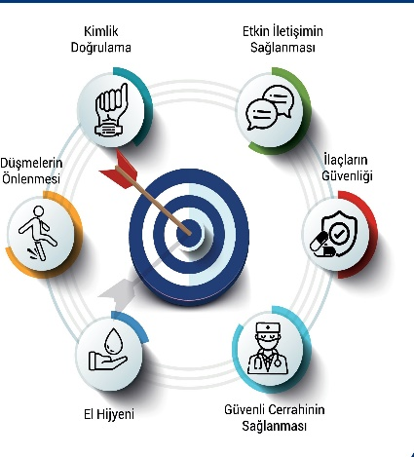
4. İlaç güvenliğinin sağlanması,
5. Kan ve kan ürünlerinin transfüzyon güvenliğinin sağlanması,
6. Cerrahi güvenliğin sağlanması,
7. Hasta düşmelerinin önlenmesi,
8. Radyasyon güvenliğinin sağlanması,
9. Engelli hastalara yönelik düzenlemelerin yapılması.
Çalışan Güvenliği Uygulamaları
1. Çalışan güvenliği programının hazırlanması,
2. Çalışanlara yönelik sağlık taramalarının yapılması,
3. Engelli çalışanlara yönelik düzenlemelerin yapılması,
4. Çalışanların kişisel koruyucu önlemleri almasının sağlanması,
5. Çalışanlara yönelik fiziksel ve sözlü saldırıların önlenmesine yönelik düzenleme yapılması,
Hasta ve Çalışan Güvenliği Ortak Uygulamaları
- Enfeksiyonların kontrolü ve önlenmesi ile ilgili olarak;
- Enfeksiyonların kontrolü ve önlenmesine yönelik bir programın hazırlanması,
- Hastane enfeksiyonlarının izlenmesine yönelik sürveyans çalışmalarının yapılması,
- El hijyeninin sağlanmasına yönelik düzenlemelerin yapılması,
- İzolasyon önlemlerinin alınması,
- Temizlik, dezenfeksiyon ve sterilizasyon uygulamalarının gerçekleştirilmesi,
2. Laboratuvar güvenliği ile ilgili olarak;
- Biyogüvenlik düzeyine göre gerekli önlemlerin alınması,
- Laboratuvarda çalışılan testlerin kalite kontrol çalışmalarının yapılması,
- Panik değerlerin bildiriminin sağlanması,
3. Renkli kod uygulamaları ile ilgili olarak;
- Mavi kod uygulamasının yapılması,
- Pembe kod uygulamasının yapılması,
- Beyaz kod uygulamasının yapılması,
4. İstenmeyen olay bildirim sistemi ile ilgili olarak;
- İstenmeyen olay bildirim sisteminin kurulması,
- Bildirimi yapılacak olayların asgari ilaç, transfüzyon güvenliği, cerrahi güvenlik, hastaların düşmesi, kesici delici alet yaralanmaları, kan ve vücut sıvıları ile temas konularını kapsaması,
- Bildirimi yapılan olaylar ile ilgili düzeltici ve önleyici faaliyetlerin uygulamaya konulması,
5. Hasta ve çalışan güvenliği eğitimler ile ilgili olarak; sağlık kurumlarında görevli tüm çalışanlara, hasta ve çalışan güvenliği konusunda eğitimlerin verilmesi,
6. Hasta ve çalışan güvenliği Komitelerinin kurulması ile ilgili olarak;
- Hasta güvenliği komitesi,
- Çalışan güvenliği komitesi kurulması, hususlarında gerekli tedbirleri alır ve düzenlemeleri yapar.
7. Radyasyon Güvenliği İle İlgili Olarak; tanı ve tedavi amaçlı radyoaktif madde kullanılan alanlarda koruyucu önlemlerin alınması,
ÇALIŞAN SAĞLIĞI BİRİMİ
Çalışanların sağlık değerlendirmesi, periyodik muayene, bağışıklama, delici kesici alet yaralanmaları kan ve vücut sıvıları ile bulaş ve çalışan güvenliği ile ilgili önlemlerin alınması için gerekli girişimlerin planlanmasını sağlar. Çalışanlara yönelik sağlık periyodik muayeneler için yıllık planlama yapar ve planlama doğrultusunda çalışanlar çağrıldıkları zaman aralığında çalışan sağlığı birimine giderek periyodik muayenelerini yaptırmalıdır.
KİŞİSEL KORUYUCU EKİPMAN KULLANIMI
Hastanemizde çalışma ortamındaki risklere ve tehlikelere karşı çalışanlar tarafından kullanılan giysi, araç ve malzemelerin bölüm niteliklerine göre belirlenmesi ve tanımlanmasıdır. Her bölümde; bölüm bazında risk değerlendirmesi, birimlerde bulunması gereken koruyucu ekipman listesi bulunmaktadır. Çalışanlar kullanması gereken koruyucu ekipmana ve listesine bölümlerinden ulaşabilmektedir.
İSTENMEYEN OLAY BİLDİRİM SİSTEMİ
Hastanelerde meydana gelen olaylardan ders çıkartmak ve benzer olayların bir daha yaşanmasını engellemek amacıyla oluşturulan bir sistemdir. Bu sistem içinde ana öğe, çalışanlar tarafından yaşanan olayların bir daha yaşanmasını engellemek için yapılan bildirimlerdir.
Sistemin amacı; hastanelerde kurumsal bir öğrenme sürecinin oluşturulmasıdır. Bu sistemde ana hedef bireyler değil sistemdir. İstenmeyen olay bildirim sistemi, hasta ve çalışan güvenliğini güvenliği tehdit eden olaylara karşı koruyucu görev üstlenmekte ve yönetimin farkındalığını artırmaya yönelik bildirimlerin hızlı olmasını sağlamaktadır. Hasta ve çalışan güvenliği olumsuz etkileyen tesis kaynaklı olaylar, ilaç hataları, cerrahi güvenlik ile ilgili olaylar laboratuvar güvenliği gibi tüm gerçekleşmiş ya da gerçekleşme ihtimali bulunan olaylar istenmeyen olay bildirim sistemi kullanılarak bildirilmelidir. İstenmeyen ya da ramak kala olay bildirimleri Hastane Bilgi Yönetim Sistemi İstenmeyen Olay Bildirim modülünden ya da istenmeyen olay bildirim formu doldurularak yapılabilir.
ETKİLİ İLETİŞİM
Konuşma ve Aktarma Becerisi
• Düşündüklerinizi anlaşılır şekilde aktarmak istediğinizde;
• İleteceğiniz mesaj kısa ve net olmalıdır.
• “Ben” dilini kullanmalısınız.
• Mesajınızın kime iletildiği açık olmalıdır.
• Etkili bir iletişim için sorun durumunda, problemin çözümü için seçenekler sunmalısınız.
• İleteceğiniz mesaj, sürdürülen konuşmanın içeriği ile tutarlı olmalıdır.
• Dinleyiciden hangi davranışı gerçekleştirmesini istediğinizi açıkça ortaya koymalısınız Alma ve Dinleme Becerisi
• İletişimde En Etkin 3 Konu; % 60 beden dili , % 30 ses tonu , %10 sözcükler
• Beden dili ile önemli mesajlar elde edilmektedir.
• İlk izlenim, imaj büyük ölçüde beden dilinin etkisiyle ilk 30 saniye içinde oluşmakta ve kolay kolay DEĞİŞMEMEKTEDİR
Dinlemenin yararları:
• Öğrenmek
• Gelişmek, geliştirmek
• Çatışmaları önlemek
• Anlaşmazlıkları çözümlemek
• Dikkat seviyesi ve motivasyonu yükseltmek
İyi dinleyiciler:
• Dikkat ve ilgi ile dinler.
• Sözlerin içeriği kadar duyguları da dinler.
• Sabırlıdır, duygularını kontrol edebilir.
• Göz teması, baş hareketi ile dinlediğini belli eder.
• Konuşanın sözünü kesmez, cümlelerini tamamlamaz.
• Anlamadığı yönleri sorarak açıklığa kavuşturur.
• Söylenenler hoşuna gitmese bile, söyleyeni yargılamaktan kaçınır.
• Anladığından emin olmak için söyleneni kendi ifadeleri ile tekrar eder.
Hastalarla Etkin İletişim Kurmak İçin Yapılması Gerekenler
• Sağlık personeli hasta ikilisinin bulunduğu ortamda hasta unutulmamalı, empati kurallarına dikkat edilmelidir.
• Tıbbi terimler kullanılması gerekiyorsa, bunlar hastaya anlayacağı dilde iletilmelidir.
• Hastaya hastalığı ile hitap etmek yerine adı ile hitap ederek, kimliğini, bireyselliğini, duygularını ve düşüncelerini önemsediğimizi hissettirmeli saygı duymalıyız.
• Rutin ve yoğun işler sırasında iletişimin kopabileceği dikkate alınmalı ve geri bildirim alınmalıdır.
• Hastanede çalışan diğer ekip elemanları ile iyi ilişkiler kurulmalıdır. Olumsuz iletişimlerin hasta ve yakınları üzerinde ‘güvensizlik’ oluşturabileceği unutulmamalıdır.
• Hasta ailesi de iletişim zincirine alınarak, onların da hasta bakımına katılımının sağlanabileceği unutulmamalıdır.
• Hastayı ve yakınlarını dinlemede gerçekten istekli olunmalı, ilginin tamamen hastada ve yakınında olduğu hissi verilmelidir.
• Hastayı anlama zor bir deneyimdir. Hastaya önyargısız bir yaklaşımda bulunulmalı ve onu anlamaya çalışılmalıdır. Empati ve sempati yapabilmek için hastayı kendimiz yakın hissetmemiz, ondan hoşlanmamız, aynı olayları yaşamamız gerekmez. Hastayı gözlemlememiz yeterlidir iyi ve kötü halini hasta yansıtacaktır.
. HASTANE KURALLARI VE ÇALIŞANLARIN SORUMLULUKLARI
• Hastane kalite politikası doğrultusunda çalışır ve tüm çalışanlar süreci uygulamak zorundadır.
• Bütün hastane çalışanlarımız mesai saatlerine uymak zorundadır.
• Mesai saatleri içinde tanıtıcı kimlik kartı takmak zorunludur.
•Hastanemizde poliklinik girişleri ve hastane Başhekimlik girişi kısmında 4 adet, acil girişinde 1 adet ,eski acil girişinde 1 adet, kadın doğum ve çocuk hastanesi girişinde 1 adet olmak üzere toplam 7 adet kart okutma cihazı mevcuttur. Hastaneye giriş çıkışlarınızda KİMLİK KARTI OKUTMAK zorunludur. İşten ayrılan çalışanlarımızın bu kartları iade etmesi gerekmektedir.
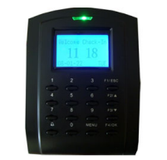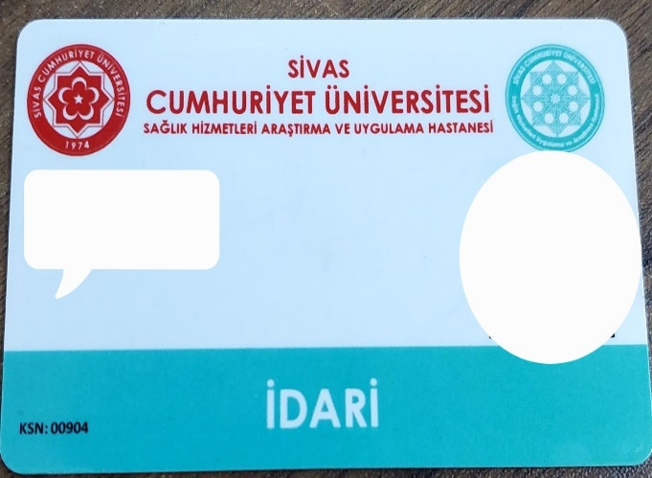
• Yasa gereği çalışanlar amirine karşı sorumlu ve verilen görevi tam ve zamanında yerine getirmekle yükümlüdür.
• Belirtilen kılık kıyafet kurallarına uymak zorundadır.
• Hastanemiz içinde kapalı alanlarda sigara içmek yasa gereği yasaktır.
• İdari izin olmaksızın hastane içinde fotoğraf ve video çekmek yasaktır.
• Çalışanlar bağlı olduğu bölümlerin belirlediği izin alma sürecine uyarak izine çıkabilir.
• Çalışan kendisine teslim edilen devlet malını korumak ve hizmete hazır bulundurmakla sorumludur.
• Çalışan resmi belge, araç ve gereçleri yetki verilen mahaller dışına çıkaramaz.
• Basına bilgi veya demeç veremez.
• Çalışanın ticaret ve diğer kazanç getirici faaliyetlerde bulunma yasağı, hediye alma menfaat sağlama yasağı vardır.
Tüm hastane çalışanları kalite birimi tarafından çalışan yılın aralık ayında online olarak yapılan personel geri bildirim anketini cevaplayarak görüş ve önerilerini yönetime iletebilir. Ayrıca personel görüş ve önerileri için hastane internet sayfasında bulunan modül kullanılabilir.
HASTANE OTOMASYON SİSTEMİ
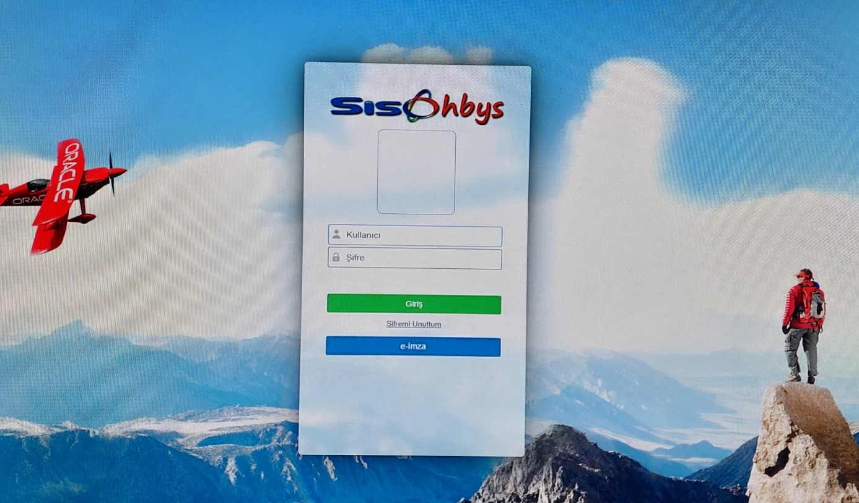
Hastane otomasyon sisteminde her klinikten ilgili çalışanın; malzeme/ilaç istemi, cihaz arıza bildirimi ve takibi, kalite yönetim gösterge bildirim formları, hasta yatış/taburcu/dosya takibi, hasta laboratuvar istem ve sonuç takibi, hasta radyoloji istem ve sonuç takibi, e-reçete, istenmeyen olay bildirimi, hasta düşme bildirimi, düzeltici iyileştirici faaliyetler, kişinin özlük hakları hakkında bilgiler vb. her türlü işlem yapılabilmektedir. Otomasyon sisteminin kullanımına dair eğitim kişi kuruma başladığında uyum eğitimi kapsamında verilir. Kliniklerimiz ve polikliniklerimizde “servis ve ayaktan hasta’’ modülü kullanılmakta olup, çalışanlarımızın kayıt güvenliği açısından Hastane Bilgi Yönetim Sistem(HBYS) girişlerini kendilerine ait şifre ile yapmaları önemlidir. Hastanede çalışan tüm personelin işyeri bilgileri, fotoğraf, iletişim bilgileri, özlük bilgileri, izin-rapor takibi, eğitim bilgileri vb. HBYS’ nde takip edilir. Hastanede çalışan tüm personel telefon ve adres değişikliği durumunda bildirimde bulunarak sistemden güncelleme yaptırmakla sorumludur.
BİLGİ GİZLİĞİNİN VE GÜVENLİĞİNİN SAĞLANMASI
Hastanemizde göreve başlayan tüm personeller ‘personel gizlilik sözleşmesini’ imzalayarak insan kaynaklarına teslim etmelidir. HBYS‘ler, hastanelerde verinin güvenliği ve gizliliğin sağlanması için gerekli yetkilendirme ve şifreleme özelliğine sahiptir. Uygulama üzerinde yetkisiz kişilerin erişimine ulaşmasını önleyecek şekilde düzenlemeler mevcuttur. Detaylı loglama ile şüpheli işlemlerin hangi kullanıcının, hangi IP üzerinden işleme yaptığı geriye dönük izlenebilir.
MESLEK BAZINDA HİZMET İÇİ EĞİTİM BİLGİLENDİRME
• İşe başlayan personele genel uyum eğitimi ve bölüm uyum eğitimleri verilmektedir.
• Sağlıkta kalite standartlarına göre mesleğe ve bölüme özgü yıllık eğitim planlamaları yapılmaktadır. Mesleğe ve bölüme özgü tanımlanan eğitimlere katılmanız zorunludur.
• Hasta bakım kalitesinin artırılması, çalışanların mesleki bilgi ve becerilerinin güncelleştirilmesiyle iş doyumlarının yükseltilmesi yanında, bilimsel gelişmeleri takip etmelerini sağlamak amacıyla bölümlerde hizmet içi eğitim programı hazırlanmıştır.
• Çalışanların katıldıkları hizmet içi eğitimler kayıt altına alınmaktadır.
• Kurumda sürekli ve periyodik olarak hizmet içi eğitim programları düzenlenmektedir.
Uyum Eğitimi Programı: Hastanemizin hastalarına kaliteli bir sağlık hizmeti sunabilmesi için çalışanların sahip oldukları nitelikler ve beceriler çok önemlidir. Tüm çalışanların işe başlarken veya bölüm değişikliklerinde yapacağı işin sorumluluklarına yönelik uyum eğitimi almaları, bunun yanı sıra çalışanların sahip oldukları bilgi ve becerileri geliştirmek için periyodik olarak eğitim almaları gerekmektedir.
Uyum Eğitiminin Amaçları:
• Genel olarak hastanenin işleyişi, fiziki yapısı ve kapasitesi hakkında bilgi vermek,
• Yeni işe başlayan çalışanın ilk andan itibaren kuruma kaynaşmasını sağlayıp sosyal hak ve sorumluluklarını aktarmak,
• Kurumun yapısı, politikası, iş koşulları, sosyal olanakları gibi konularda bilgi vermek,
• Gerekli olan bilgi, beceri ve tutumları kazandırarak, sunulan hizmetin kalitesini arttırmak,
• Belirsizlik ve bilgisizlikten doğan şikâyet ve yakınmaları önlemek,
HASTANE UYUM EĞİTİMLERİ
EĞİTİM KONULARI
Hastane Tanımı
Kalite Yönetim Sistemi
Kritik Alanlar ve Kritik Malzemelerin Dezenfeksiyonu
Bilgi Güvenliği ve HBYS Uygulamaları
Temel Enfeksiyon Kontrol Önlemleri
İnsan Kaynakları Uygulamaları
Afet Yönetimi ve Afet Bilinci
Atık Yönetimi
İletişim
İş Sağlığı Ve Güvenliği
Hasta Hakları
Anne Sütü Bilgilendirme Eğitimi
Doku ve Organ Bağışı
Radyasyon Güvenliği Uygulamaları
Mesleki Bazlı eğitimler

Sağlıkta Kalite Standartları Zorunlu Eğitim Programı

Sağlıkta Kalite Standartları doğrultusunda hasta ve çalışan güvenliğini sağlamaya yönelik çalışmaların etkin ve etkili bir şekilde tüm çalışanlarımıza ulaşmasını sağlamak. Hasta/hasta yakını ve çalışanlara yönelik gerekli eğitimleri vermek suretiyle hasta güvenliğinin sağlanması amaçlanmıştır.

SAĞLIKTA KALİTE STANDARTLARI ZORUNLU EĞİTİMLERİ

EĞİTİM GENEL KONU BAŞLIKLARI
Hasta Güvenliği Eğitimleri
Çalışan Güvenliği Eğitimleri
Hasta ve Çalışan Güvenliği Ortak Uygulamaları Eğitimleri
Kalite Yönetimi Eğitimleri
Hastane Enfeksiyonlarının Önlenmesi ve Kontrolü, İzolasyon Önlemleri ve Kullanılan Tanıcı Kartlar Eğitimi
Afet Yönetimi ve Afet Bilinci Eğitimleri
İş Sağlığı ve Güvenliği Eğitimleri
Özlük Hakları ve Çalışanların Kuruma Karşı Sorumlulukları Eğitimleri
Atık Yönetimi Eğitimleri
Doku ve Organ Nakli Eğitimleri
Anne Sütü ve Emzirmenin Önemi Eğitimleri
Bilgi Güvenliği ve HBYS Kullanımı Eğitimleri
Hasta Hakları ve Sorumlulukları Eğitimleri
İletişim Eğitimleri
Nütrisyonel Destek İhtiyacının Belirlenmesi, Karşılanması ve İzlemi
Hastane Temizliğine Yönelik Eğitimler
Temizlik Dezenfeksiyon ve Sterilizasyon Hizmetlerine Yönelik Eğimler
Endoskopik Cihazların Temizlik ve Dezenfeksiyonu Eğitimleri
Radyasyonla Çalışılan Alanlarda İş Sağlığı ve Güvenliği Eğitimleri
Radyasyon Güvenliği Eğitimleri
Laboratuvarlar Özgü Eğitimler
Kardiyopulmoner Resusitasyon Eğitimleri
Hasta Başı Test Cihazları Eğitimleri
Güvenli Cerrahi Uygulamaları Eğitimleri
Otelcilik Hizmetleri Eğitimleri
Basınçlı Kaplar ile Güvenli Çalışma Eğitimleri
Bölümlere Özgü Eğitimler

KURUMUN FİZİKİ YAPISI

SİVAS CUMHURİYET ÜNİVERSİTESİ HASTANESİ ANA BİNA KAT PLANI
KAT:12 | Genel Dahiliye Kliniği , Dahiliye Yoğun Bakım Ünitesi Palyatif Bakım Ünitesi
KAT:11 | Göğüs Hastalıkları Uykuda Solunum Bozuklukları Merkezi, Dermatoloji Kliniği, Tıbbı Onkoloji Kliniği Göğüs Hastalıkları Yoğun Bakım Ünitesi
KAT:10 | Enfeksiyon Hastalıkları Kliniği, Göğüs Hastalıkları ve Tübörküloz Kliniği
KAT:9 | Nefroloji Kliniği, Endokrin ve Romotoloji Kliniği
KAT:8 | Psikiyatri Kliniği ,Hematoloji Kliniği, Sürveyans Birimi,
KAT:7 | Nöroloji Kliniği, Nöroloji Yoğun Bakım Ünitesi, Beyin ve Sinir Cerrahi Kliniği, Beyin ve Sinir Cerrahi Yoğun Bakım Ünitesi, Bayan Mescit,
KAT:6 | Ortopedi ve Travmatoloji Kliniği, Plastik ve Rekonstrüktif Cerrahi Kliniği, Erkek Mescit
KAT:5 | Üroloji Kliniği, Cerrahi Onkoloji Kliniği,
KAT:4 | Genel Cerrahi 1 ve 2 Klinikleri ve Genel Cerrahi Yoğun Bakım Ünitesi
KAT:3 | Gastoentoroloji Kliniği ve Kulak Burun Boğaz Kliniği
KAT:2 | Gastroendoskopi Ünitesi , Üremeye Yardımcı Tedavi Merkezi, Organ Nakli Kliniği, Organ Nakli Koordinatörlüğü
KAT:1 | Genel Ameliyathane, Poliklinikler, Kan Merkezi ve Teröpetik Aferez Merkezi, Fatura Birimi, Kan Alma Ünitesi, Tahakkuk Birimi, İdari Birimler , Başhekimlik, Hemşirelik Hizmetleri Yöneticiliği, Hemovijilans Birimi, Enfeksiyon Kontrol Komitesi Birimi, Beslenme ve Diyet Birimi, Santral Birimi, Çalışan Sağlığı Birimi, Sosyal Hizmetler Birimi, Tıbbı Genetik Birimi, Öğretim Üyesi Odaları, Patoloji Laboratuvarı, Merkezi Sterilizasyon Ünitesi, Anestezi Yoğun Bakım Ünitesi, Algoloji Kliniği, İş Sağlığı ve Güvenliği Birimi, Ayniyat Birimi ve Tıbbı Cihaz Ünitesi
ZEMİN KAT | Danışma, Satın Alma Birimi, Heyet Odası(Sağlık Kurulu),Eczacılar Odası ,Vezne, İnsan Kaynakları Birimi, Bilgi İşlem ,Otomasyon Birimi, İstatistik Birimi, Kalite Yönetim Birimi, Biyokimya ve Mikrobiyoloji Laboratuvarları, Kan Alma Ünitesi, Bebek Emzirme ve Bakım Alanı, Yetişkin Acil Servisi ,Radyoloji Ünitesi, Nükleer Tıp Ünitesi, PET CT Ünitesi, Poliklinikler, Öğretim Üyesi Odaları
BODRUM KAT | Alt Yapı Birimleri(Oksijen Atölyesi, Cam Atölyesi, Döşeme Atölyesi, Marangoz Atölyesi, Kaynak Atölyesi, Elektrik Atölyesi, Su Atölyesi, Esanjör,) Eczane Birimi, Yaşam Sonu Hizmetleri, Mescitler,
KADIN DOĞUM VE ÇOÇUK HASTANESİ KAT PLANI
KAT:6 | VIP Kliniği ve Mescit
KAT:5 | Fizik Tedavi ve Rehabilitasyon Kliniği, Fizik Tedavi Romotoloji Kliniği ve Göz Hastalıkları Kliniği
KAT:4 | Çocuk Sağlığı ve Hastalıkları Klinikleri, Çocuk Cerrahi ve Endokrinoloji Kliniği ve Klima Atölyesi
KAT:3 | Kadın Doğum Klinikleri(Jinekolji ve Obstetri) ve Anne Bebek Uyum Ünitesi
KAT:2 | Kadın Doğum ve Çocuk Ameliyathanesi, Doğumhane Kliniği ve Yenidoğan Yoğun Bakım Ünitesi
KAT:1 | Çocuk Yoğun Bakım Ünitesi, Fizik Tedavi Salonları ,Öğretim Üyesi Odaları, Tıp Fakültesi Derslikleri ve Personel Yemekhanesi
ZEMİN | Çocuk Acil , Kadın Doğum Acil, Poliklinikler, Danışma
BODRUM | Sığınaklar, Personel Yemekhanesi, Çamaşırhane, Kazan Dairesi ve Ana Bina Geçiş Tüneli

KALP MERKEZİ KAT PLANI
KAT:3 | Kalp Damar Cerrahisi Kliniği ve Göğüs Cerrahisi Kliniği
KAT:2 | Koroner Yoğun Bakım Ünitesi ve Kardiyoloji Kliniği
KAT:1 | Koroneranjio Ünitesi, Göğüs Kalp Damar Cerrahisi Yoğun Bakım Ünitesi ve Ameliyathanesi
ZEMİN | Kardiyoloji Polikliniği, Göğüs Cerrahisi Polikliniği, Kalp Damar Cerrahisi Polikliniği
BODRUM | Ayniyat Depo

ONKOLOJİ MERKEZİ KAT PLANI
KAT:1 | Ayaktan Onkoloji Hasta Tedavi Ünitesi ve Kemoterapi Hazırlama Ünitesi
ZEMİN | Poliklinikler, Radyoterapi Üniteleri, Kan Alma Ünitesi

KADROLU (4/A’LI) PERSONELİN YILLIK İZİNLERİ:
Kadrolu (4/A’lı) personellerin Yıllık izinlerinin kullanılması ile ilgili 657 sayılı Devlet Memurları Kanunu’nun 103’üncü maddesinde; Yıllık izinler, amirin uygun bulacağı zamanlarda toptan veya ihtiyaca göre kısım kısım kullanılabilir denilmektedir. Birbirini izleyen iki yılın izni bir arada verilebilir. Cari yıl ile bir önceki yıl hariç, önceki yıllara ait kullanılmamış izin hakları düşer. Cari yıla ait yıllık iznin bir sonraki yıla taşması halinde, taşan kısım iznin alındığı yıla ait olacağından bu kısım için yeni yıl izninden mahsup işlemi yapılmaz. Kadrolu (4/A’lı) personelin 1 den 10 yıla kadar yıllık 20 gün 11. yıldan itibaren 30 gün yıllık izin hakları vardır. Aday Memurların izinleri Bir yıllık hizmetini doldurmayan aday memurun yıllık izin hakkı olmayıp, bir yıllık hizmetini dolduran aday memurlar ise yalnızca bir yılını doldurulduğu yılın izni olan 20 gün izinlerini kullanabilirler. Örneğin; 20.11.2008 tarihinde memuriyete aday olarak başlayan bir memur ancak bir yıllık süreyi doldurduğu 20.11.2009 tarihinden itibaren 2009 yılı iznine hak kazanacaktır. İzin dilekçelerinde iznin geçirileceği il ve telefon numarası belirtilecektir. İzin formu personelin imzası daha sonra bölüm sorumlusunun imzası bağlı olduğu müdür yardımcısı ve bağlı olduğu müdüre imzalattırılarak insan kaynaklarına teslim edilir.
Mazeret İzinleri:
a) Kadrolu (4/A’lı) personelin kendisi veya çocuğunun evlenmesi halinde 7 gün evlilik izni,
b) Annesi, babası eşi, çocukları veya kardeşlerinden birinin ölümü halinde 7 gün ölüm izni,
c) Eşi doğum yapan erkek personele 10 gün babalık izni verilir. Babalık izni verilirken doğum belgesi personelden istenir.
Saatlik İzin:
Personele ihtiyaçlarına göre amirlerinin uygun görmesi ve yıllık (8) saati geçmemek kaydı ile saatlik izin verilebilecektir.
Doğum İzni:
Memura doğum yapmasından önce 8 hafta ve doğum yaptığı tarihten itibaren 8 hafta olmak üzere toplam 16 hafta süre ile aylıklı izin verilir. Çoğul gebelik halinde, doğumdan önceki 8 haftalık süreye 2 hafta süre eklenir. Ancak sağlık durumu uygun olduğu takdirde, tabibin onayı ile memur isterse doğumdan önceki 3 haftaya kadar işyerinde çalışabilir. Bu durumda, memurun çalıştığı süreler, doğum sonrası sürelere eklenir.. Memurlara, doğum sonrası çocuklarını emzirmeleri için ilk 6 ayda 3 saat, ikinci 6 ayda bir buçuk saat olmak üzere süt izni verilir. Süt izninin kullanımında annenin saat seçimi hakkı vardır. 2005/14 Sayılı Başbakanlık Genelgesinin 10. maddesi gereği nöbet usulü çalışılan bölümlerde 24. haftadan itibaren hamile personele 2 yıl süre ile gece nöbeti yazılmaz. (Doğum İzinleri Bütün personel grupları için aynıdır)
Ücretsiz izin:
Kadrolu (4/A’lı) personelin bakmaya mecbur olduğu veya refakat etmediği takdirde hayati tehlikeye girecek anne, baba, eş ve çocukları ile kardeşlerinden birinin ağır bir kaza geçirmesi veya önemli bir hastalığa yakalanmış olması hallerinde, bu hallerin raporla belgelendirilmesi şartıyla istekleri üzerine en çok üç aya kadar refakat izin verilebilir. Aynı şartlarla bu süre bir katına kadar uzatılabilir. Beş(5) hizmet yılını tamamlamış olan kadrolu (4/A’lı) personel isteği halinde memuriyet süreleri boyunca en fazla iki defa kullanmak üzere 1yıla kadar aylıksız izin verilebilir.
Memurlara hastalıkları halinde, verilecek raporlarda gösterilecek lüzum üzerine, aylık ve özlük haklarına dokunulmaksızın 657 sayılı Kanunun 105' inci maddesine göre;
a) On yıla kadar (10 yıl dâhil) hizmeti olanlara altı aya kadar,
b) On yıldan fazla hizmeti olanlara on iki aya kadar,
c) Kanser, verem ve akıl hastalıkları gibi uzun süreli bir tedaviye ihtiyaç gösteren hastalığa yakalananlara on sekiz aya kadar, izin verilir. Memurların, hastalıkları sebebiyle yataklı tedavi kurumlarında yatarak gördükleri, tedavi süreleri hastalık izinlerine ait sürelerin hesabında dikkate alınır. İzin süresinin sonunda hastalıklarının devam ettiği resmi sağlık kurullarının raporu ile tespit edilenlerin izinleri bir katına kadar uzatılır Bu sürelerin sonunda da iyileşmeyen memurlar hakkında emeklilik hükümleri uygulanır. Bunlardan gerekli sağlık şartlarını yeniden kazandıkları resmi sağlık kurullarınca tespit edilenler tekrar görev almak istedikleri takdirde, eski derece ve niteliklerine uygun görevlere öncelikle atanırlar.
Doğum Sonrası 2 yıl ücretsiz izin talep eden memur hiç izin veya rapor kullanmamış ise 24 ay alabilir. Eğer rapor veya izin kullanmışsa kullandığı süre ücretsiz izin talebinden düşülerek geriye kalan kısım verilir.
Askerlik Hizmeti nedeniyle görevden ayrılan kadrolu (4/A’lı) personelin 657 Sayılı DMK’ nın 108. maddesi gereğince kadrosu saklı tutularak askerliği süresince ücretsiz izinli sayılır askerlik dönüşü en geç bir ay içinde ataması yeniden yapılır.

Şua İzni:
Hizmetleri sırasında radyoaktif ışınlarla çalışan personelin günlük çalışma süresi 7 saat olup, her yıl yıllık izinlerine ilaveten resmi gazetede yayınlanan 26 Nisan 2022 tarihli 31821 sayılı yönetmelik hükümlerince sağlık izni verilir.
657 SAYILI DMK’NIN 4/B MADDESİ UYARINCA GÖREV YAPAN SÖZLEŞMELİ PERSONEL:
657 Sayılı Devlet Memurları Kanunun 4. maddesinin (B) fıkrası uyarınca atanan bir personelin 1 yılını doldurana kadar izin hakkı yoktur. 1 yılını dolduran personel 20 gün izin hak eder ve bunu sözleşme yılı içerisinde kullanabilir. Ancak çalıştığı diğer kamu kurumu ve şimdiki işyerinde, toplam çalışma süresi 1 yılı dolduran personel bunu belgelemek koşulu ile 1 yılı doldurmadan izin kullanabilir. 4/B’li personelin 1 den 10 yıla kadar yıllık 20 gün 11. yıldan itibaren 30 gün yıllık izin hakları vardır. Saatlik İzin Personele ihtiyaçlarına göre amirlerinin uygun görmesi halinde saatlik izin verilebilecektir.
Doğum İzinleri Kadrolu (4/A’lı ) personel ile aynıdır.
Ücretsiz izin:
29.03.2009 tarih ve 27184 Sayılı Resmi Gazete’de yayınlanarak yürürlüğe giren Ek-1. maddesinin (b) bendi Doğum sebebiyle hizmet sözleşmesini feshedenlerin, doğum izninin bitiminden itibaren en geç bir yıl; askerlik sebebiyle hizmet sözleşmesi feshedilenlerin ise terhis tarihinden itibaren en geç otuz gün içinde yeniden istihdam edilmek üzere ayrıldığı kurumuna yazılı talepte bulunması, gerekmektedir. Kurumlar yazılı talebi takip eden en geç otuz gün içinde ilgilileri istihdam ederler. Bu madde çerçevesinde yeniden istihdam edilecek personel ile yapılacak sözleşme eski sözleşmenin devamı niteliğindedir.
Mazeret İzinleri:
a) 4/B’li personelin evlenmesi halinde 7 gün evlilik izni,
b) Annesi, babası eşi, çocukları veya kardeşlerin ölümü halinde 7 gün ölüm izni,
c) Eşi doğum yapan erkek personele 10 gün babalık izni verilir. Babalık izni verilirken doğum belgesi personelden istenir.
Saatlik İzin:
Personele ihtiyaçlarına göre amirlerinin uygun görmesi ve yıllık sekiz(8) saati geçmemek kaydı ile saatlik izin verilebilecektir.
Şua İzni: Hizmetleri sırasında radyoaktif ışınlarla çalışan personelin günlük çalışma süresi 7 saat olup, her yıl yıllık izinlerine ilaveten resmi gazetede yayınlanan 26 Nisan 2022 tarihli 31821 sayılı yönetmelik hükümlerince sağlık izni verilir.
4857 SAYILI İŞ KANUNU’NA TABİ (4/D) PERSONEL:
Sürekli işçi kadrosunda görev yapmakta olan çalışanların izin işlemleri 4857 sayılı İş Kanunu ve Yıllık Ücretli İzin Yönetmeliği ve yüksek hakem kurulu tarafından onaylanan son Toplu İş Sözleşmesi (TİS) çerçevesinde yapılır. Toplu İş Sözleşmesinde (TİS) belirtilen yıllık izin süreleri Toplu İş Sözleşmesinin yürürlük süresi ile sınırlı olup, izin süreleri Toplu İş Sözleşmesine göre farklılık arz edebilir.
ACİL DURUM KODLARI

MAVİ KOD

Hastanemizde temel yaşam fonksiyonları(dolaşım ve solunum) risk altında olan veya durmuş olan bireylere gerekli müdahalenin yapılabilmesi için 2222 nolu telefondan Mavi Kod ekibi aranarak hastaya müdahale edilmesinin sağlanmasıdır.

PEMBE KOD

Hastanemizde yenidoğan, bebek ve çocukların kaçırılmaları veya kaybolmaları durumlarına karşı önlem almak ve güvenliği sağlamak amacıyla 3333 nolu telefon aranarak Pembe Kod ekibinin müdahale etmesini sağlamaktır.

KIRMIZI KOD

Hastanede meydana gelebilecek sel,deprem ve yangın gibi acil doğal afet durumlarında bölümdeki çalışan 0110 nolu telefonu tuşlayarak olayla ilgili durumu anlattıktan sonra telefonu kapatarak Kırmızı Kod çağrısını başlatır.

BEYAZ KOD

Hastanemizde hastane çalışanının sözlü veya fiziksel saldırıya uğraması durumunda olayın muhatabı ve görgü tanığı 1111 nolu telefonu tuşlayarak Beyaz Kod çağrısını başlatır.

TURUNCU KOD

Hastanede meydana gelebilecek KBRN (kimyasal, biyolojik, nükleer ve radyolojik) kazalarda olay yerindeki çalışan 5555 nolu telefonu arayarak olayla ilgili durumu anlattıktan sonra telefonu kapatarak turuncu kod çağrısını başlatır.

FİZİKTEDAVİ VE REHABİLİTASYON ÜNİTESİ POLİKLİNİK İŞLEYİŞİ
Poliklinik Çalışanları
PROFESOR DOKTOR
DOÇENT DOKTOR
YARD. DOÇ. DR.
ASİSTAN DOKTOR
PERSONEL
SEKRETER
FİZYOTERAPİST
FİZYOTERAPİ TEKNİKERİ

(Personeller Fizik Tedavi Polikliniğinde Çalışıyor)
Poliklinikteki Oda Sayısı: 25
1. 5 fizik tedavi, romatoloji ve emg poliklinik odası
2. 5 tane öğretim görevli odası
3. 4 tane tedavi odası
4. 3 tane personel odası
Poliklinik Temizlik Rutinleri
Servisimizde 8-17 çalışma saatlerinde temizlik işleri yapılmakta olup temizlik personellerimiz bulunmaktadır.
Kliniğimizde 8-17 mesaisinde sabah ve öğleden sonra iki defa hasta odalarına paspas atılmakta, toz alınmaktadır.
Temizlik personelimiz bu konuda aralıklı hizmet içi eğitim almaktadır.

GÜNLÜK KULLANDIĞIMIZ  MALZEMELERİN YERİ: | Deskteki dolapların içinde enjektörler, spanç, pamuk, flaster, eldiven ,vazelin ,alkol, betadin ,iğne uçları vs.koruyucu ekipman (eldiven,maske,gömlek,gözlük).

FTR KULLANILAN  FORMLARIN YERİ | Arenada ve sekreterya da iki adet bölmeli üzeri tanımlanmış form dolabı  bulunmaktadır.

BUZDOLABI: | Doktorlarımız kullanıyor.

SERVİSİMİZDE KULLANILAN TIBBİ CİHAZLAR VE KULLANILAN MALZEMELER
POLİKLİNİKTEKİ CİHAZLARIN MİKTARLARI VE MARKALARI
1 | TENS | 4 | FİZYOMED
2 | HOTPACK | 2 | -
3 | ULTRASON | 3 | MEDLİNE,CHATTANOOGA
4 | PARAFİN | 1 | -
5 | KISADALGA DİATERMİ | 1 | -
6 | ESWT | 1 | ELMED
7 | ENFRARUJ | 5 | -
8 | TRAKSİYON | 1 | FİZYOMED

Hotback Kazanı: İçine silikat jeli doldurulmuş plastik ve ya sızdırmaz kumaş torbalarıdır. Isı aktarımını iletim yoluyla yapar. 60-70 dereceye kadar ısıtılır. 20 dakika uygulamak yeterlidir. Duyarlılık azalmasında, iskemik dokularda, akut inflamasyonda, travma ve hemorajide, atrofik deride, skar dokusu, kanama bozukluğunda, şuuru kapalı hastalarda, malignitede, kötü termal regülasyonda kullanılmamalıdır.
Parafin: Erime derecesi 70-80 olan katı parafinin incelticiler ile 50-55 dereceye düşürülmesi ile elde edilen termostatlı özel kaplarda hazırlanır. El, ayak ve kollarda daldırma yöntemi kullanılarak uygulanır. Uygulanan kısım 8-10 kez daldırılarak kalın parafin tabakası oluşturulur. Parafinin kullanıldığı hastalıklar, el parmaklarında oluşan heberdan artrozu hastalığıdır. Bunun dışında adele ve bağ doku romatizmalarında tedavi amaçlı kullanılır.
Lazer: Lazer ışını dalga boyuna göre farklı derinliklere nüfus eder. Yapılmak istenen tedaviye göre veya inilmek istenen derinlik ve elde edilmek istenen etkiye göre uygun dalga boyu seçilir. Hastanın tedavi bölgesi belirlenerek lazer için özel olarak belirlenmiş odaya alınır. Fizik tedavide lazer osteoartroz, tendinit, bursit, fibromiyalji tedavisinde ağrı kesici ve uyarıcı etkilerinden dolayı kullanılmaktadır.
Kısa Dalga Diatermi: Kesikli ve sürekli 1000 watt gücünde dalga verir. Cilt altı derin dokuları ısıtır. Eklemlerde ve kaslarda elektromanyetik dalgalar ile derin ısı olur. Tendonlar ve eklem kas lifinde bulunan fibröz liflerin uzayabilme özelliklerinde ve elastikiyet özelliklerini 5-10 misli arttırabilir. Kalp pili olanlar, platini olan hastalar, gebeler, kısa dalga diatermini kullanamazlar.
Ultrason Cihazı: Ultrason dalgaları vücut dokularında emilerek derin ısınma yaparlar. Ultrason tedavi cihazları çeşitli romatizmal hastalıklarda, özellikle kas kasılmalarında tedavi sağlarlar. Kasları ısıtarak ve doku kan dolaşımını arttırarak gevşeme ve ağrıda azalmaya sebep olur. Kemiklere de etki eder ve kemik erimesine neden olur. Bu nedenle kemikler üzerinde fazla bekletilmez. Kasların üzerinde dairevi hareketler ile uygulanarak istenen tedavi edici etki sağlanır.
Tens Cihazı: Hastaya cihazın elektrodları bağlanır. Tüm yüzeyinin cilde temas edeceği sünger pedlerin yayvanca nemli ve sıcak hale getirilmesi ve uygulanacağı cilt bölgesinin çatlaksız ve yarasız olması gerekir. Dokudaki su moleküllerinin hareketini sağlayarak ödemi yok edilir. Adelenin kasılması sonucu rahatlamasını ve kan akışının hızlanmasını sağlar. Travma, eklem burkulması, zayıf kasların güçlendirilmesinde, deri aracılığı ile sinirlerin uyarılmasında kullanılır. Ayrıca omurga, eklem ve kas ağrıları, romatizmal ağrılar, sinirlerdeki ağrılar ve fantom ağrılarını azaltmak için kullanılır.
POLİKLİNİKTE TEDAVİYE ALINAN HASTA TANILARI VE YAKLAŞIMLAR
Faset Sendromu
Faset eklemler omurganın arka tarafında yer alan omurları birbirine bağlayan ve omurganın hareketinde önemli rol oynayan küçük eklemlerdir. Faset eklemlerde bozulmalar, yaşlanmanın sonucu olarak ortaya çıkabileceği gibi ağır işlerde çalışan gençlerde, sert spor yapanlarda da görülebilir. Ayrıca dengesiz yük taşıma da faset sendromuna yatkınlığı artırır.
Belirtileri nelerdir?
Faset eklem bozulmalarına bağlı ağrılar belin yan tarafında hissedilir. Ağrı, kalçaya ve bacağın üst kısmına yayılabilir. Bel fıtığı ağrısı öne eğilmekle artış gösterirken, faset sendromu ağrısı daha çok geriye yaslanmak ve yana dönmekle şiddetlenir. Faset eklemlerde ortaya çıkan kireçlenmelerin çok artması durumunda omurilikten çıkan sinirler bası altında kalabilir. Bunun sonucunda da bel ya da boyun fıtığı ağrısına benzeyen bir ağrı ortaya çıkabilir. Bu durumda olay boyundaysa omuza ve kola yayılan boyun ağrısı, beldeyse kalçaya ve bacağa yayılan bel ağrısı karşımıza çıkar.
Tedavi
Faset sendromunun neden olduğu ağrıların tedavisinde faset eklem enjeksiyonu ve faset eklem denervasyon

Lomber Disk Herni
Lomber disk hernisi (bel fıtığı) dediğimiz durum; lomber bölge intervertebral disklerinin bir veya birkaçının annulus fibrozusunun yırtılarak nukleus pulpozusun çeşitli derecelerde dışarı taşması, ve bunun sonucu olarak bu aralıklarda omurilik veya bundan çıkan sinirlerin basıya uğraması: Ağrı en önemli yakınmadır.
Özellikleri:
-Ani başlangıçlı olması,
-Değişken bir seyir göstermesi,
-Belirtilerin pozisyonla bağlantılı olması,
-Öksürme, aksırma, ıkınma gibi beyin omurilik sıvısında basınç değişikliklerinde artmasıdır.
Ağrının nedenleri:
Ağır kaldırma, rotasyonel gövde hareketi ,travma, sportif aktivite, öne eğilme, kötü oturma pozisyonu olabilir.
Ağrının tipi ve yayılımı disk probleminin durumuna göre değişir. Belde lokal olarak başlayan ağrı, bir süre sonra kalçaya, uyluğa ve ayağa yayılım gösterebilir. Bazı hastalarda ise belde hiç ağrı olmadan, direkt siyatalji tarzında bir ağrı ile başlayabilir. Ağrının en çok rahatladığı pozisyon, sırtüstü ya da yan yatarken kalça ve dizlerin karına çekildiği durumdur.
Kas güçsüzlüğü: Özellikle ayak bileği ve parmaklarda bildirilen güçsüzlükler, bel fıtığına bağlı sinir basılarını düşündürmelidir.
Mesane, barsak ve seksüel potens bozuklukları: İdrar- gaita kaçırma kauda sendromu
Konservatif tedavi:
İstirahat, medikal ve fizik tedavi, bazı olgularda korse kullanımı, aşırı fiziksel aktivitelerden korunma, ve egzersiz uygulamalarını kapsar.
İstirahat edilen yatağın, sert zemin üzerine serili yumuşak materyal olması önerilir.2 günden 2 haftaya kadar olan istirahat süreleri önerilmektedir. En uygun pozisyon, yan yatma ve kalça ve dizlerin karına çekildiği pozisyondur. Subakut dönemde bel korseleri kısa süreli olarak kullanılabilir. Hastanın ağrısı kaybolduğunda günlük aktivitelere dereceli olarak dönmesine izin verilir.
Medikal tedavide:
analjezikler, NSAI ilaçlar, myorelaksanlar, tranklizanlar verilebilir. Fizik tedavi uygulaması: yüzeysel ve derin ısı, elektroterapy, traksiyon, mobilizasyon-manüpilasyon, egzersiz, masaj uygulamaları olarak yapılabilir.

Servikal Spondiloz
Tanım
Servikal spondiloz yaşa bağlı olarak tekrarlayan minör travmalar sonucu boyundaki eklemlerin etkilendiği, genellikle 40 yaşını geçmiş insanlarda görülen ve yaşla birlikte progresyon gösteren, servikal osteoartrit olarak da bilinen bir hastalıktır. Özellikle servikal (boyun) omurlarının en hareketli olduğu bölgelerde ( C4-C5, C5-C6, C6-C7 ) görülür
Bulgular
-Gergin ve ağrılı bir boyun
-Omuz ve kol ağrısı
-Kollarda, ellerde, bacaklarda ve ayaklarda uyuşukluk ve karıncalanma
-Kollarda, ellerde, bacaklarda ve ayaklarda güçsüzlük
-Koordinasyon kaybı
-Yürüme güçlüğü
-Anormal derin tendon refleksleri
-İdrar ve gaita inkontinansı veya retansiyonu
Risk faktörleri
-Yaşlanma
-Tekrarlayan minör travmalar
-Geçirilen majör travma ( trafik kazası, yüksekten düşme )
Tedavi
Olgulardaki klinik durumun şiddetine göre cerrahi olmayan (medikal-konservatif)
tedavi veya cerrahi tedavi tercih edilir.
Cerrahi Olmayan Tedavi:-Boyunluk takmak boyun hareketlerini kısıtlar ve sinir irritasyonunu azaltır
-Ağrı kesici ilaçlar kullanmak (özellikle non-stereoid antiinflamatuar ilaçlar)
-Boyun kaslarını güçlendirici egzersiz ve fizik tedavi
-Kas gevşetici ilaçlar kullanmak
-Omurgalara arasındaki eklemlerin (faset eklemlerin) içine kortikosteroid ve lokal anestezik enjeksiyonu
Cerrahi Tedavi:
Konservatif medikal tedaviler işe yaramaz, hastanın boyun ağrısı geçmez veya nörolojik bulguları daha da kötüleşirse cerrahi girişim yapılması düşünülür

FMS
Tekrarlayan ateş,karın,göğüs,eklem ağrısı nöbetleri ve eritem ile belirlenen tipik klinik tablo
ilk atak % 90: 20 yaşından önce
tipik atak : ateş , serozit (1-4 gün)
atak sıklığı değişken (haftada bir ile 3-4 haftada bir)
atak sıklığı ve şiddeti yaşla birlikte azalma gösterir
Bulgular
Perikarditle eş zamanlıdır.
süre 3-7 gün
artrit
asimetrik, nondestruktif artrit
kısa süreli ve ani başlangıçlı
diz , ayak bileği,el bileği
1-2 eklemde belirgin efüzyon
7 gün içinde geriler.
bulanık, pürülan sinoviyal sıvı saptanır. ancak sterildir.
erizipel benzeri döküntü
fms için en karakteristik cilt bulgusudur.
alt ekstremitede ayak bileği eklemi etrafında ve ayak sırtında lokalize
tek taraflı, sınırları belirgin, hiperemik, hassas ve ödemli
artritle beraber olabilir.
spontan 2-3 gün içinde düzelir.
periton,plevra ve sinovya gibi seröz zarların enflamasyonu ile yakından ilişkili
Klinik Bulgular
karın ağrısı,artrit,göğüs ağrısı nöbetleri
erizipele benzer eritem
tekrarlayan aseptik menenjit
amiloidoz
ateş
kardinal belirtilerden birisidir.
38-40 c kadar yükselir.
12 saat ile 3 gün kadar devam eder, tedavisiz kendiliğinden düşer.
ateş yüksekliğinin tek semptom olarak görülmesi nadirdir.
kolşisin kullananlarda ataklar ateşsiz görülebilir.
peritonit
hastaların en sık prezentasyon biçimi karın ağrısıdır.
karın ağrısı ateşten önce başlayabilir, ateş geriledikten 1-2 gün içinde geçer.
diare eşlik edebilir.
hastalar % 30-40 laparatomi önerilir.
Tedavi
kOLŞİSİN

Romatoid Artrit (RA)
Geleneksel biçimde, bağışıklık sisteminin eklemlere saldırmasına yol açan kronik, enflamatuvar bir otoimmün bozukluk olarak tanımlanmıştır. Engelleyici ve ağrılı bir enflamatuvar durumdur, ağrı ve eklem aşınması sebebiyle önemli oranda hareket kaybına yol açabilir. Hastalık sıklıkla vücuttaki deri, kan damarları, kalp, akciğer ve kaslar gibi birçok eklem dışı dokuyu da etkilediği için sistemiktir. Multifaktöryel bir mekanizmayla ortaya çıktığı düşünülse de kesin nedeni ortaya konamamıştır.
Tedavisi
İlk önce hastaya hastalığıyla ilgili eğitim verilir. Fizik tedaviyle birlikte eklemlerini en verimli şekilde kullanması ve günlük yaşam aktivitelerini yapması sağlanır.
Romatoid artritin ilerlemesini engellemek için bağışıklık sistemini baskılayan ilaçlar kullanılır. Kortizon ve metotreksattan yeni çıkan biyolojik ilaçlara kadar çok farklı türde ilaç seçenekleri vardır. Tedavi hastalığın derecesine göre belirlenir. Hepsinin yaptığı iş aynıdır: Hastalığın ilerlemesini engellemek.
Eğitim, yaşam tarzı değişiklikleri ve düzenli ilaç kullanımıyla oldukça başarılı sonuçlar alınmaktadır. Pek çok romatoid artrit hastası hiçbir ağrı duymaksızın veya sakatlık çekmeksizin yaşamlarını rahatça sürdürmektedir. En önemli nokta tedaviyi aksatmamak

Gonartroz
Sinovyal eklemlerin eklem kıkırdağında harabiyet, eklem yüzlerinde yeni kemik yapımı, eklem ağrısı, hareket kısıtlılığı ile karakterize nonenflamatuar, kronik bir hastalıkdır.
-Kısaca diz eklemi yetersizliği olarak tarif edebiliriz.
-En sık 60 yaş üzerinde ve kadınlarda görülmektedir.
-Radyolojik tanılarla %30- %90 arasında toplumlarda sıklığı değişmektedir.

Risk Faktörleri
Cinsiyet
Osteoporozun Olması
Mesleki Zorlanmalar
Yaş
Spor Aktiviteleri
Eklemdeki Bozukluklar ve Daha Önceki Hasarlar
Kas Güçsüzlüğü
Fiziksel Egzersiz Azlığı
Propriyosepsiyon Bozukluğu
Genetik Faktörler
Ailesel Kondrokalsinozinoz
Akromegali
Kalsiyum Kristalleri
Semptomlar
Ağrı
Sertlik
Şişlik,deformite,krepitasyon
Fonksiyon kaybı

Kırık Rehabilitasyonu
Travma ve diğer nedenlere bağlı olarak kemik bütünlüğünün bozulmasıdır. Kırık sonrası rehabilitasyon , ortopedik tedavinin tüm evrelerini içeren bir süreçtir. Kırığın meydana geldiği anda başlar, ortopedik yaklaşım sırasında devam eder ve kişinin fonksiyonel yaşama tam olarak uyum sağlamasına kadar devam eder.
Kırık Rehabilitasyonunda Temel Prensipler
Anatomik düzende veya anatomik düzene çok yakın bir durumda kırığın iyileşmesi sağlanmalıdır.
Hasarlanmış bölgede kas güçlendirilmesi; kırık stabilizasyonunu engellemeyecek şekilde başlatılmalıdır.
Kırık stabilizasyonu sağlandığında, hasarlanmış bölgenin mobilizasyonu başlatılmalıdır.
Kırığa komşu olan ve olmayan tüm eklemlerde eklem hareket açıklığı (EHA) tam yada tama yakın sağlanmalıdır.
Kırığa komşu olan ve olmayan kas gruplarında normal kas gücü korunmalı yada kazandırılmalıdır.
Kırık iyileşmesini çabuklaştırmak ağrı kontrolüve kas spazmını azaltmak amacıyla lokal modaliteler kullanılmalıdır.
Alt ekstremite kırıklarında yürüme olduğunca çabuk başlatılmalıdır.
Rehabilitasyonu ve fonksiyonları olumsuz yönde etkileyecek komplikasyonlar önlenmelidir.
Kişi olabildiğince erken eski sosyoekonomik durumuna kavuşturulmalıdır

Hemipleji
Hemipleji nedir?
İnmeli hastalarda vücudun bir yarısında meydana gelen kuvvet kaybı hemipleji olarak tanımlanır. Beyinde etkilenen alanın yeri ve büyüklüğüne göre hemiplejinin şiddeti ve klinik özellikleri değişkenlik gösterir. Bazı hastalarda çok hafif seyrederken bazılarında oturma dengesini bozacak kadar ağır tutulum olabilir.
Hemiplejiye hangi semptomlar eşlik edebilir?
Afazi: Konuşulanı anlamada, konuşmada ya da yazmada güçlük anlamına gelir. İnmeli hastaların en az dörtte birinde görülür.
Mental durum bozuklukları: Mental durum, hastanın çevresindeki kişileri tanıması, içinde bulunduğu yer ve zamanın farkında olması; dikkat, hafıza gibi fonksiyonları içerir. İnmeli hastalarda bu fonksiyonlarda farklı düzeylerde bozukluk görülebilir.
Yutma güçlüğü: Katı ve sıvı gıdaları alırken zorlanmak, gıdaların nefes borusuna kaçması Görme bozuklukları
Denge bozuklukları: Otururken, ayakta dururken veya yürürken dengenin sağlanmaması
Duyu bozuklukları: Felçli tarafta dokunma duyusu gibi bazı duyularda azalma veya kayıp Mesane ve barsak fonksiyonlarında bozukluk
Hemiplejide karşılaşılabilecek komplikasyonlar nelerdir?
Genel komplikasyonlar
Uzun süreli yatak istirahatine bağlı kondisyonsuzluk
Bası yarası
Pnömoni
Enfeksiyon
Damarsal problemler (derin ven trombozu)
Osteoporoz (kemik erimesi)
Hemiplejiye bağlı komplikasyonlar
Ağrı
Omuzda ağrı ve hareket kısıtlılığı-Eklemlerde sertlik (kontraktür)
Kaslarda istenmeyen düzeyde kasılmalar (spastisite)
Epilepsi (sara hastalığı)
Düşme riskinde artış
Depresyon

Hemipleji Hastalarda Dikkat Edilecek Noktalar
İnme geçiren kişilerde tekrar inme geçirme riski normal insanlara göre arttığı için yani inme bulgularının tekrar görülmesi durumunda dikkatli olunması ve doktora haber verilmesi.(yeni başlayan güçsüzlük, bulantı-kusma, görme bozukluğu, denge bozukluğu, vs ).
Yatak içi pozisyonlama, splint kullanımına uyulup uyulmadığına dikkat edilmesi.
Hastanın ihtiyacına göre pozisyon değişimi.
Hemiplejik tarafa hastanın yatmasının omuzda subluksazyon gibi durumları ortaya çıkarabileceği için hasta eğitiminin verilmesi ve bunun önlenmesi.
Spasite bulunan hastalarda cold terapi önerilmişse hastanın buna uyumunun kontrolü.
İnmeli hastaların psikolojisinin bozulacağı dikkate alınarak hastaya yaklaşım kliniğe göre olmalıdır. Bu konuda aileye de eğitim verilmelidir.
Mesane ve barsak sorunlarının giderilmesi hakkında bilgi verilmeli( bol sıvı alması ve beslenmesi ile ilgili)
Genel vücut hijyeniyle ilgili hasta ve ailesine eğitim vermek.
Hastada daimi idrar sondası mevcut ise AÇT takibi ve sondanın kontrolü.
DVT gibi kliniklere karşı dikkatli olunup hastada yeni başlayan bulgular ve şikayetler için Dr.a bilgi verilmesi.
Dekübüt ülserinin önlenmesinde nelere dikkat edileceği ve mevcut dekübüt ülserinin bakımı konusunda hastaya ve yakınlarına bilgi verilmeli.

Parapleji
Kşinin belden aşağısının tutmama durumu.
Sıklıkla omurilik zedelenmelerinde görülür.
Ayrıca:
Her iki bacakta da görülen felç, omurga travmalarında, omurilik sıkışmasında, sinirlerin ve son omurilik sinir köklerinin hastalıklarında görülür. Hareketi engelleyen, çoğu kez hastalığın etkilediği bölgelerdeki duyarlılığı yok eder.
c1 - c3 parapleji
limitli kafa ve boyun kullanımı.
kolların vücudun ve ayakların tamamen felç olması durumu.
göğüs kasları işlevsiz olduğundan birey kendi başına solunum yapamaz, makineye bağlı olmak durumundadır.
c4 parapleji
ful kafa ve boyun hareketleri.
limitli omuz kullanımı.
vücudun ve ayakların tamamen felç olması.
c5 - c6 parapleji
ful kafa, boyun ve omuz kullanımı.
vücudun ve ayakların tamamen felç olması.
c7 - c8 parapleji
ful kafa, boyun ve omuz kullanımı.
limitli dirsek, bilek ve el parmakları kullanımı.
vücudun ve ayakların tamamen felç olması.
t1 - t4 parapleji
ful kafa, boyun ve omuz, kollar, eller kullanımı.
vücudun alt kısmının tamamen felç olması

Spinal Kortlu Hastada Dikkat Edilecek Noktalar
Havalı yatak kullanımı.
Çarşaf gergin olmalı.
Pozisyon değişimi yapılmalı.
Hastanın beslenmesine dikkat edilmeli.
Hastanın pozisyonlamasına dikkat edilmesi.
Spasite bulunan ve cold pack uygulaması önerilen hastaların tedaviye uyumunun takibi.
Mesane ve barsak fonksiyonu bozuk olan hastalarda temizliğinde dikkat edeceği noktaların öğretilmesi.
Günlük vücut temizliğinin yapılması. İdrar sondası akışının kontrol edilmesi,distansiyon kontrolü yapılması.
Aldığı çıkardığı takibinin dikkatli yapılması.
Konstübasyonun önlenmesi.
Otonomik disrefleksi kliniği mevcutsa (bradikardi,HT,terleme, tüylerde dikleşme,vs)Dr.a iletilmesi.
Servikal bölgede fraktür veya subluksasyon olması durumunda boyunluk(servikal collar) kullanımına dikkat edilmesi ve takip edilmesi gereklidir.(hasta eğitmine dikkat edilmesi)
Transferlerde dikkatli olunması gereklidir.
Ayak splintlerinin düzenli kullanılması.
Hastanın bacaklarında ani şişlik ,ağrı durumunda DVT açısından dikkatli olunmalı.

Ankilozan Spondilit
Ankilozan spondilit (AS), öncelikle omurgayı tutan, ağrılı, şekil bozukluğu ve aktivite kısıtlanması ile sakatlığa neden olan iltihaplı romatizmal bir hastalıktır. AS, asıl olarak omurgayı etkilemesine rağmen, kalça eklemi daha sıklıkla olmak üzere, diz, el, ayak ve omuz eklemlerini tutabilir. Eklem çevresindeki yumuşak dokuları da etkiler, bu durum eklem hareketlerinin daha fazla kısıtlanmasına neden olur. AS, göz, kalp gibi bazı organları da tutabilir

Ankilozan spondilitin belirtileri nelerdir?
Ankilozan spondilitin tipik belirtilerinden bilinen bazıları şunlardır:
Haftalar veya aylar içinde yavaş yavaş artan bel ağrıları,
Sabah sertliği ve ağrısı, gün içerisinde azalır,
Bu şikayetlerin üç aydan daha uzun zamandır devam etmesi,
Hareket ve egzersizle şikayetlerin azalması, dinlenmeyle artması, özellikle geceleri dinlenmeye geçildiğinde ve sabah kalkıldığında ağrıların daha şiddetli ve net bir şekilde ortaya çıkması,
Özellikle erken evrelerde, yani ağrının başladığı dönemlerde kilo kaybı,
Sürekli yorgunluk hissi,
Gece terlemeleri ve ateş,
Tedavi
AS’te ağrı ve tutukluğu rahatlatmak amacıyla, nonsteroidal anti inflamatuvar (NSAID) ve analjezik ilaçlar kullanılır.
Ankilozan spondilit ile birlikte daha iyi yaşam için koruyucu öneriler
Düzgün postür yatarken, otururken, ayaktayken, çalışırken ve araba kullanırken mutlaka korunmalıdır.
İdeal yatak ne çok sert ne de çok yumuşak olmamalı, eğilip bükülmemelidir. Eğer yatağınız çok yumuşak ise yatağınızın altına düzgün bir tahta konulmalıdır. Yüzüstü yastıksız ya da baş altına çok ince bir yastık koyarak yatmalısınız. Bacaklarınız mümkün olduğunca düz olmalıdır. Sırtüstü yastıksız yatmalı; baş, omuz, kalça ve bacaklar yatakla tamamen temasta olmalıdır.
Yüzüstü yatma alışkanlık haline getirilmelidir (Şekil 5). İlk denemelerde 5 dakikadan fazla tolere edemeyebilirsiniz, bu durumda göğüs altına yastık koymak gerekebilir. Egzersiz yaptıkça kaslarınız gevşer ve rahatlıkla uygular hale gelebilirsiniz. Sabahları kalkmadan ve akşam yatmadan önce 20 dakika yüzüstü yatma önerilmektedir.

Serebral palsi (yani spastik çocuk)
Gelişmekte olan beyin dokusunda zedelenme sonucu oluşan duruş ve hareket bozukluğudur. Zeka genellikle normaldir.
Serebral Palsili Yani Spastik Çocukta Hangi Belirtiler Görülür?
Yürüme ve hareket güçlüğü, kaslarda aşırı gerginlik ve kasılma, konuşma güçlüğü, bazen görme bozukluğu, bazen şaşılık.
Serebral palsi nedenleri nelerdir,
Doğum öncesine ait nedenler: (%50-80)Kromozom anomalileri, Genetik sendromlar, Beynin gelişim bozukluğu, Gebeliğin ilk aylarında geçirilen yüksek ateşli ve döküntülü hastalıklar, Annenin metabolik hastalıkları(diabet,böbrek hastalığı vb)
Sigara,alkol,uyuşturucu ve kontrolsüz ilaç kullanımı Radyasyon Travma Doğum sırasında görülen nedenler: (%10-30)Erken veya geç doğum, İkiz/üçüz, Çoğul doğum, Zor doğum, Doğum travması, Beynin oksijensiz kalması
Doğum sonrasına ait nedenler: (%10) Uzun süren yenidoğan sarılığı, Santral sinir sistemi enfeksiyonu, Travma, Beynin oksijensiz kalması.
Serebral palsili çocuğun rehabilitasyonu deyince neler anlaşılmalı?
Ailenin eğitimi
Vücut kontrolünün arttırılması
Kasların güçlendirilmesi ve dengenin sağlanması
Hareketliliğin arttırılması
Eklemlerde ve kemiklerde gelişebilecek ikincil şekil bozukluklarının önlenmesi
Günlük aktiviteler gerekli olan becerilerin ve yardımcı cihaz kullanımının öğretilmesi
Sosyal iletişim faaliyetlerinin düzenlenmesi
Kasları gevşetmek için ilaç tedavisi var mıdır?
Kasları gevşetmeyi sağlayan ilaçlar vardır; baklofen,diazepam,tizanidine ülkemizde bulunan ilaçlardır. Dozu her hasta için farklıdır. Bunlar fizyoterapiye yardımcı olarak kullanılabilir.
Kasları gevşetmede kullanılan botulinum toksini(botox) nedir?
Bir bakteriden elde edilen sinirden kasa uyarı geçisini engelleyen protein yapıda bir maddedir. Etkisi geçicidir. 3 ay içinde yeni ileti yolları oluşur ve sinirden kasa ileti yeniden başlar. Toksin 2 yaşından büyük çocuklara uygulanabilir.
Uygulama şekli; Hastanın kilosuna ve enjeksiyon yapılacak kaslara göre verilecek ilaç dozu ayarlanır

AĞRI KONTROLÜ UYGULAMALARI
Hastanemizde ağrı değerlendirme ve takip talimatı kullanılarak ; hastalarımızın ağrı değerlendirmesi, uygun yaklaşımın planlanarak uygulanması ve hastanın ağrısının en aza indirilerek rahatlamasını sağlamak amaçlanır.
VAS (vizuel analog skalası) kullanılır,
Ağrı öncesi ve uygulama sonrası değerlendirme yapılır,
1-2 puan hafif ağrı, 6 saatte bir değerlendirilir
3-4 puan biraz fazla ağrı, 4 saatte bir değerlendirilir,
5-6 puan orta şiddette ağrı, 2 saatte bir değerlendirilir,
7 ve üzeri puan şiddetli ağrı, saatte bir değerlendirilir.
Elde edilen gözlem bulguları kayıt edilir.
FİZİK TEDAVİ SEANSINDA DİKKAT EDİLECEK NOKTALAR
Tedavi seanslarına aç karnına veya hemen yemeği takiben gelmeyiniz.
Seanslar sırasında üzerindeki tüm metal eşyaların çıkarılması gerektiğinden takı,kemer veya saat türü eşyaları mümkün olduğunca yanınıza almayınız.
Cep telefonları seanslar süresince mutlaka kapalı tutunmalıdır.Manyetik alan cihazı cep telefonundan olumsuz etkilenmektedir.
Tedavi sırasında rahat edebileceğiniz,egzersizi daha kolay yapabileceğiniz,bol ve buruşmayan bir giysi tercih etmeniz sizin için daha iyi olacaktır.
Tedavi sırasında terleyebileceğiniz ihtimaline karşı ek giysi bulundurmanız gerekebilir.
Seansların bitiminden sonra dinlenerek çıkınız ve üşütmemeye özen gösteriniz.
Tedavi programları süresince banyo yapmanızın mahsuru yoktur.
Fizik tedavi seanslarınız tamamlanıncaya kadar ağır aktivitelerden,aşırı yorgunluktan ve stresten kaçınırsanız tedavinin etkisi daha güçlü olacaktır.
Kalp pili olan hastalar, hamileler. tedavi edilmemiş kanser hastaları, ağır kalp, karaciğer, böbrek yetmezliği olan hastalar , enfeksiyonlar, kanama bozuklukları, yanık riski nedeniyle duyu kaybı olan bölgeler üzerine uygulanması uygun değildir.
* Doktorunuz uygun görürse programınız bittiğinde sizi tekrar kontrol edecektir
KAYNAKLAR
1. Ankilozan Spondilit ve Spondiloartropatiler (Michael H.Weisman,John D.Reveille,Desireevan der Heijde)
2.Romatoloji Trasd ( Şebnem Ataman,Peyman Yalçın)
3.Fiziksel tıp ve Rehabilitasyon (Prof .Dr.Ayşegül Ketenci )
4.Fiziksel tıp ve Rehabilitasyon(Mehmet Beyazova,Yeşim Gökçe Kutsal)
5.Tıbbi Rehabilitasyon(Hasan Oğuz,Erbil Dursun ,Nigar Dursun
6.C.Ü. Hastanesi Ağrı Değerlendirme Talimatı
Yayın Tarihi | HAZIRLAYAN | DÖKÜMAN KONTROL | ONAYLAYAN
MAYIS 2024 | Sorumlu Tekniker | Kalite Koordinatörü | İdari Yönetici Yardımcısı
REVİZYON TARİHİ/ REV.NO
00

